商品属性范围极广，其中对商品区别于其他同类商品有极大帮助作用、平台各个流量场景均会应用和扶持的属性，称之为重要属性。
譬如：材质、填充物、成分含量、面料、品种、尺寸、厚度、容量、功率、生产日期、保质期、产地、净含量、果径、质检标准等等。
如果商品的重要属性未填写完整，将在商品体检中被体检为“重要属性未填写”。

一、为什么要填写重要属性？

1、能在搜索获得更多曝光机会
众所周知，平台有超过30%的流量来源于搜索，位居流量分布首位。那大家是否知道，搜索对填写了重要属性的商品会有更多扶持呢？
除此之外，搜索对一些特定属性配置有专门的筛选入口，只要填写了重要属性，这些入口的流量就是对你开放的。
如下图，搜索“裙子”关键词，会出现品牌、面料等筛选项，这些筛选项都是数据证明消费者极为关心的属性。正确填写属性，有利于精准匹配消费者的需求，提高转化率和点击。
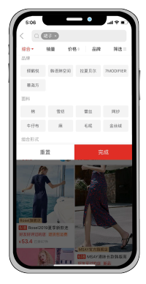

2，方便消费者更快了解商品，提高下单转化
其一，属性展示的都是与商品紧密相关的信息，也是消费者最为关心的信息。填写重要属性，有助于消费者快速了解商品的特点和优势。
其二，不同于商品轮播图和详情页，商品属性页是官方背书，更规范，且具备法律效力，可以无形中提升消费者对商品的信任，提高下单转化。

3，能提高活动报名成功率
规范的属性填写能够提高消费者的用户体验和下单转化，也能避免不必要的纠纷。
平台的营销活动（如九块九、秒杀、大促等）、竞价活动、品质招标都对重要属性的填写有要求，如果未填写重要属性，是无法成功报名平台活动的哦！

4，能突出自身优势，避免和劣质商品混淆
商家朋友们有没有这样的困扰：明明我的产品品质更好，却因为价格没法低过劣质商品而生意惨淡？那是因为你没有填属性啊朋友们！
你不填，消费者怎么知道你是品牌货呢？消费者怎么知道你的T恤含棉量更高呢？消费者怎么知道你的日期更新鲜呢？
所以填写重要属性，不仅能突出商品自身优势，还能避免消费者将你的优质商品与其他低价劣质商品混淆，从而提升你的商品流量和转化哦！

二、如何优化“重要属性未填写”

那么商家朋友们就要问了，我怎么知道哪些属性是重要属性呢？别慌，我来教你~
首先，进入商家后台的商品管理版块，点击商品体检后进入体检页面。
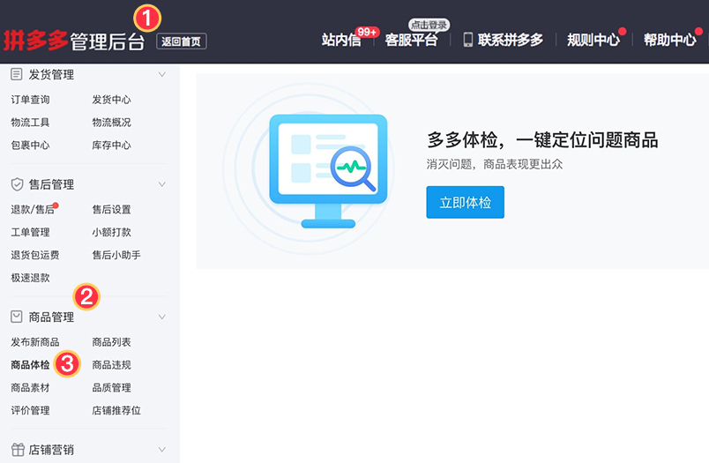
点击立即体检，系统就会将店铺的问题商品情况展示出来，其中就包括“重要属性未填写”这一体检项。点击右侧的“立即处理”按钮，就能看到店铺内有哪些商品的重要属性未填写。
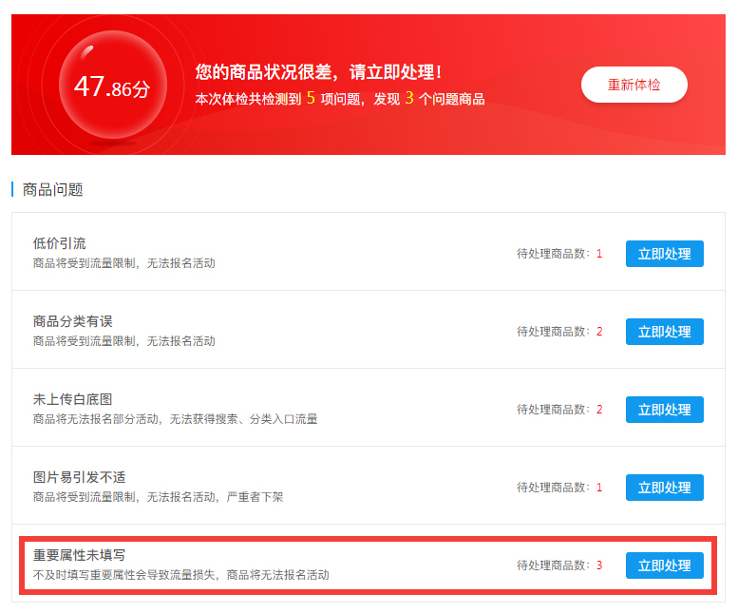
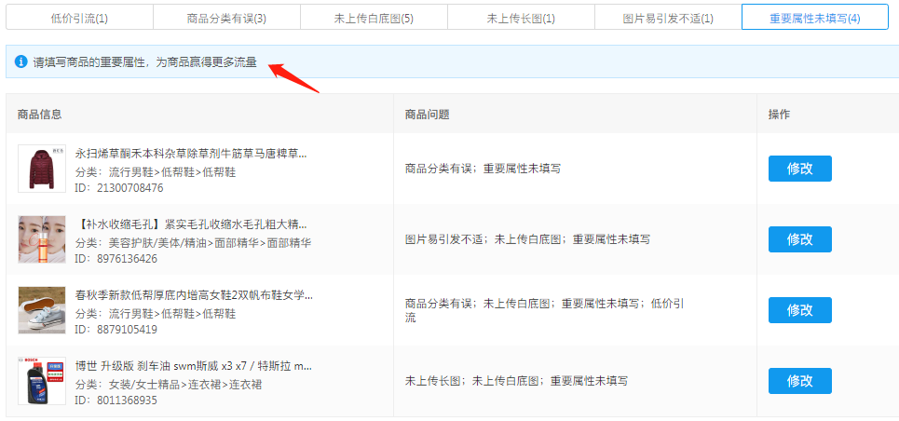
点击“修改”按钮，进入商品编辑页面，在商品属性版块，重要属性会被重点标示出来，商家朋友们按照商品情况如实填写即可。

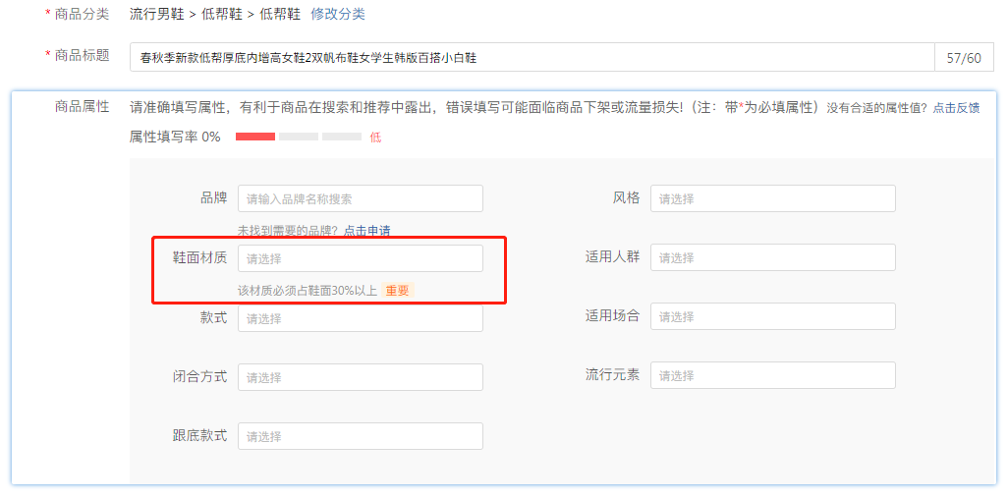
当然，小编建议大家尽可能将属性都填写完整哦——属性填写率越高，商品获得更多流量的机会和下单转化也会越高哦~

三、答疑解惑

1，补充填写商品属性会影响商品权重吗？
不仅不会影响原有的商品权重，还会为商品赢得更多曝光机会哦~

2，哪些属性属于重要属性？
重要属性对应不同类目涉及范围极广，这里举一些比较常见的重要属性，具体的大家到商品体检里面一键体检便知哦~
譬如：材质、填充物、成分含量、面料、品种、尺寸、厚度、容量、功率、生产日期、保质期、产地、净含量、果径、质检标准等等。

一 、什么叫“未上传白底图”？
白底图是商品素材之一，主要展示在搜索、分类页的入口处，上传白底图就能免费在这两个渠道获得更多的曝光机会。
如果你的商品未上传白底图，或者虽然上传了但是被审核驳回，就会在商品体检里体检出“未上传白底图”。
白底图展示位置：
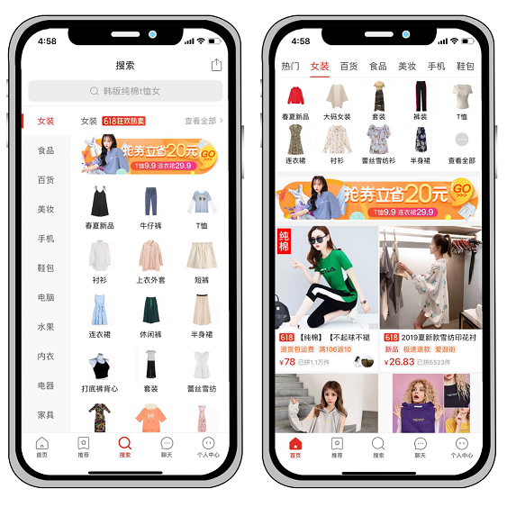

二、为什么要上传白底图？
01 上传白底图可以免费获得更多的曝光机会
白底图主要展示在搜索和分类页的入口处，上传白底图就能在这两个渠道获得更多的曝光机会，这可是完全免费的流量哦！

02上传白底图有助于提高活动报名成功率
部分资源位活动必须要有审核通过的白底图素材才能报名，上传了白底图就无需担心此限制，活动报名的成功率将大大增加！

三、如何上传白底图？
那么如何上传白底图呢？有两个途径：
01【商品管理】-【商品素材】-上传白底图
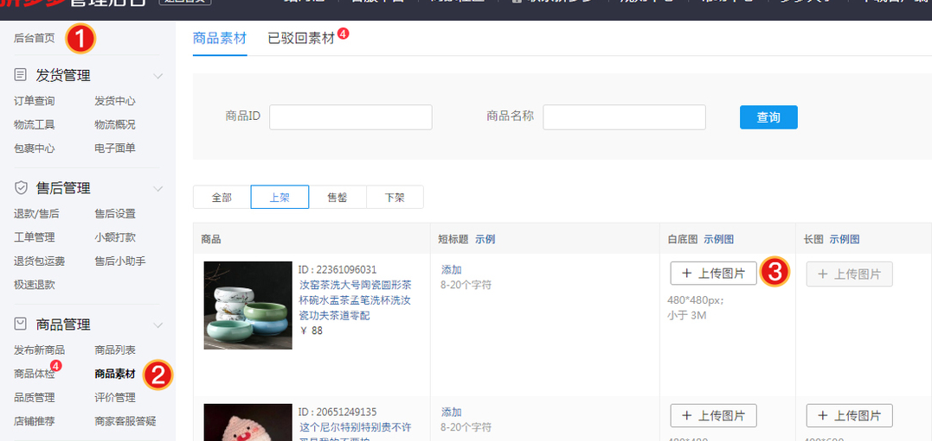

02【商品管理】-【商品体检】-锁定“未上传白底图”【立即处理】

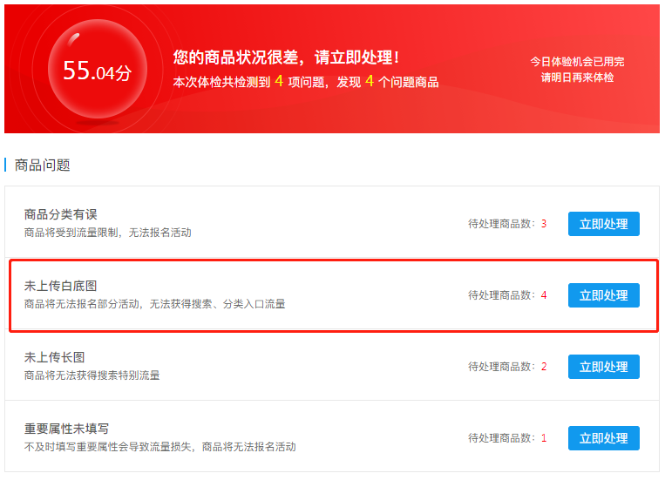

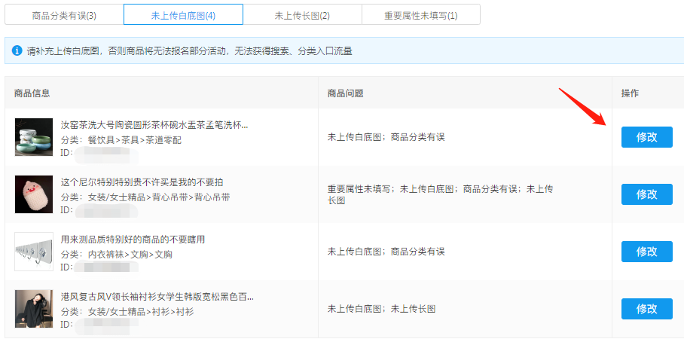

四、白底图的上传标准
上传白底图后还需要等待素材审核，如果审核驳回则需要调整图片不符合规范的地方并重新上传。
白底图有统一的审核标准，如下：
1、图片尺寸为480*480px，小于3M。
2、图片格式为jpg/jpeg/png。
3、无logo、无水印、无文字、无拼接、无阴影。
4、图片中无模特、无背景。
5、商品需要正面展现，不可侧面或背面展现。
6、平铺或者挂拍，不可出现衣架、商品吊牌等。
7、每张图片中只能出现一个主体，不可出现多个相同主体。
8、图片中商品主体完整，居中放置，撑满整个画面，勿留白边。

五、问题答疑
Q：我明明在轮播图里上传了白底图，为什么还提示说未上传？
A：白底图是商品素材，需要到【商品管理】-【商品素材】或者【商品体检】里上传，并不是上传到轮播图、详情图哦。

Q：我是在商品素材里上传的，为什么也提示说未上传白底图？
A：亲亲可以在商品素材里检查一下上传的白底图是否被驳回了哦，白底图需要按要求上传，不符合规范的无法通过审核哦。

Q：没上传白底图会不会影响商品权重？
A：未上传白底图虽然不会影响商品原有的权重，但是上传了白底图可以增加商品权重哦！别人都传了你不传，流量就去别家啦。

Q：我担心白底图会影响商品的点击和转化，怎么办？
A：别担心，白底图只展示在搜索和分类页的入口，并不展示在商品列表中，也就是说就算上传了白底图，商品在搜索、推荐等场景展示的还是主轮播图，并不影响点击和转化哦。

Q：我上传的白底图一直被驳回怎么办？
A：白底图是有统一的要求和示例的，只要大家严格按照规范来做图，就不会被驳回的。

商品应该选择合适的分类，当分类选择不合理时，将会在商品体检中体检出“商品分类有误”，严重的甚至面临商品下架、禁售的风险。

一、什么叫“商品分类有误”？
商品分类有误一般表现为以下四种情况：
1、当前分类选择明显错误，如：
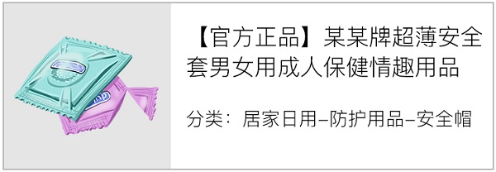

2、当前分类是老分类，已失效，如：
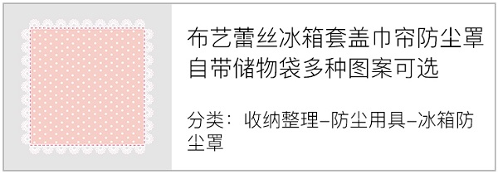
该商品分类看似没问题，但其实是老类目，老类目的数据在平台各个场景已停止使用，建议将商品分类更新到新类目“收纳整理-家庭防尘用具-冰箱防尘罩”。

3、当前分类选择虽不算明显错误，但是有更合适的类目供选择，如：
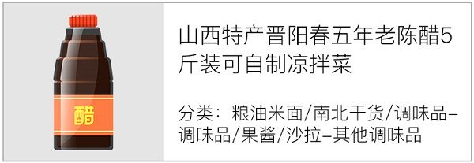
该商品虽然确是调味品，但是有更合适的类目“粮油米面/南北干货/调味品-调味品/果酱/沙拉-日常调味品-醋制品”可选择，因而被判分类有误。

4.当前分类选择虽然无误，但是商品标题等信息混淆，误导了算法判断，如：
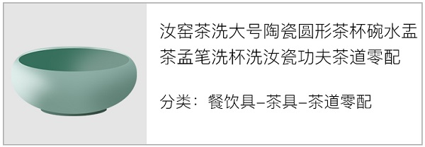
该商品虽然确是茶道零配，但是商品标题里混淆了多个不同的产品词，这些产品词会对算法造成干扰，因此这个商品被判分类有误实在不冤。
这里提醒大家，发布商品时不仅要选择合适的分类，也要合理编辑标题等信息哦。

二、为什么要合理选择商品分类？
1、避免不必要的流量降权
包括但不限于搜索、推荐、首页等场景均对类目错放的商品有流量降权。有些商家是不是日常迷惑为什么流量小？就是因为商品命中了分类有误等违规，被流量降权了哦。

2、提高活动报名成功率
平台的各项营销活动（如九块九、秒杀、大促等）、竞价活动、品质招标都对商品分类正确有要求，部分特色活动更是限制只有某些类目才能报名活动。如果商品分类不正确，就无法成功报名活动哦！

3、避免商品被下架、禁售
一些特殊类目的商品如果错放到其他类目，将会被治理下架或禁售。
特殊类目有：
①有特殊经营资质要求的，例如食品、药品、书籍。
②有特殊保证金资质要求的，例如虚拟商品、宠物猫狗、二手数码。
③成人用品类目。

4. 提高商品的点击率和转化率
不管是首页分类还是搜索分类，都是平台不可小觑的流量和gmv来源。如果商品分类选择错误，使商品展示在不符合消费者需求的分类场景下，必将极大程度降低商品的点击和转化。
所以合理选择商品分类，不仅能避免不必要的流量降权，还能提高活动报名的成功率、提升商品点击转化，好处多多！

三、如何选择合适的商品分类？
那么到底怎么选择合适的商品分类呢？跟着我的步骤来做吧——
第一步，点击发布新商品，进入分类选择页面。
第二步，筛选自家商品的关键词，点击“快速搜索分类”，系统会推荐合适的分类供选择。如搜索“女士衬衫”，系统推荐了四个分类供选择，我们的商品是成人女士衬衫，那我们可以选择“女装/女士精品-衬衫-衬衫”这一分类。
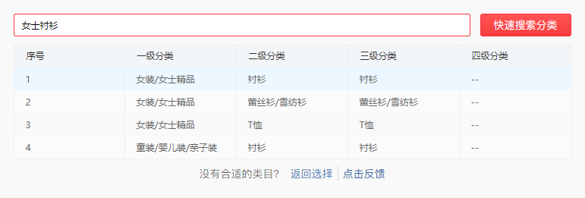
这里要注意几点：
1、并不是系统推荐的类目就一定是正确的！
推荐的类目是系统算法根据输入的关键词得出，还需要商家结合自家商品合理选择分类。如上图中，推荐给了4个选择，如果我们要卖的是女士衬衫，却选了“童装-衬衫”这一分类，必然会被判分类有误。
2、并不是分类选择正确就一定不会被判分类有误！
如前文所述，算法判定商品是否存在分类有误，是会结合商品标题、图片等信息综合计算的，如果存在混淆的商品信息，会误导算法导致误判。这种情况下建议大家优化商品，删掉容易造成混淆的信息哦。

四、商品体检帮您自查！
第一步：进入商家后台的商品管理版块，点击商品体检后进入体检页面。
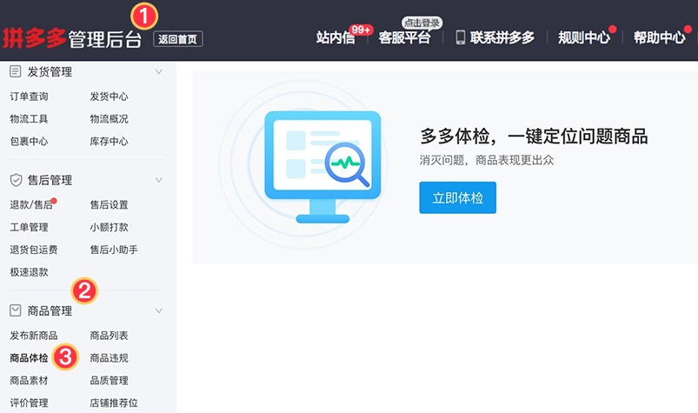

第二步：点击立即体检，系统就会将店铺的问题商品情况展示出来，其中就包括“商品分类有误”这一体检项。点击右侧的“立即处理”按钮，就能看到店铺内有哪些商品的分类选择有误。
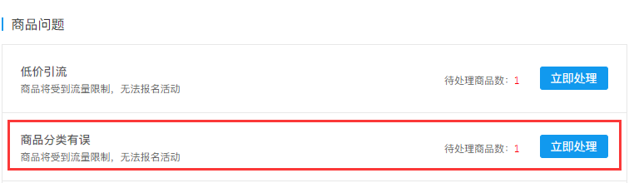

小tips：当自检了商品各项信息，确定商品分类无误且无可能影响算法判定的混淆信息时，可以如图所示进行反馈。
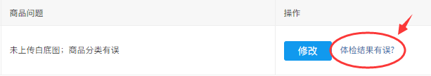

五、问题答疑
1、录入商品的时候，商品分类选错了，更改会不会营销销量和权重？
只要您是将商品从错误的分类更改到正确的分类，对商品只有好处没有坏处哦！合理选择商品的分类，不仅能避免不必要的流量降权，还能提高活动报名的成功率，提升商品点击成功率、提升商品点击转化。

2、我在当前分类里找不到适合自己商品的分类，该怎么办？
平台类目树健全，一般不存在无对应类目的情况，建议在类目推荐的查询里输入更精准的查询词。

3、我的商品分类没错，为什么体检出来分类有误？
有两种可能的情况：
① 您可以检查商品是否存在上文第一章节中的几个问题，若有可以针对性优化商品并于次日再进行体检；
② 商品体检并不是实时的，存在一定的延迟，若您在体检前刚好进行过商品修改编辑，可能导致体检结果不是当前的实时结果哦，建议您次日重新进行体检。
若均不是上述两种情况，您还可以点击“体检结果有误？”进行反馈。

商品关键字是指描述“商品是卖什么”的核心词，比如连衣裙、裤子、马丁靴都是商品关键字。当商品标题不合理地罗列这些关键字，称之为“标题滥用关键字”。
标题滥用关键字表现为以下几种情况：
① 商品标题中出现与该商品差异很大或者商品链接中没有销售的关键字，如：某商品卖的是双肩背包，标题中却出现尿布、奶瓶等关键字。
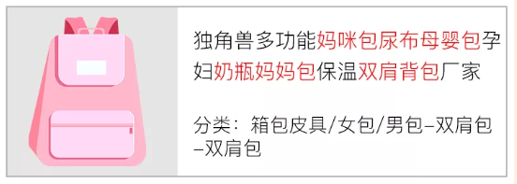
②商品标题中出现多个相同或相似的关键字，如：某商品卖的是餐桌，标题中多次或重复出现桌椅等相似关键字。
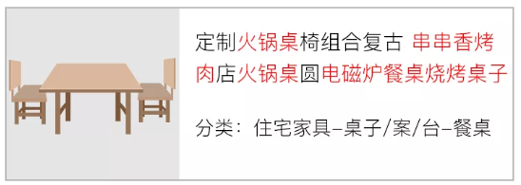

①标题滥用关键字会被流量降权
首页、推荐、搜索等流量来源均会对“标题滥用关键字”做流量降权或屏蔽！
②标题滥用关键字会降低商品转化
商品标题一定要符合商品定位和消费者需求，比如卖的是连衣裙，标题里却写裤子，想买连衣裙的用户就会疑惑你到底卖的是什么，想买裤子的用户看到你的商品更不可能买，商品的转化自然下降。
记住：大概率来讲，引起消费者迟疑的信息都会降低转化！
③标题滥用关键字会影响搜索转化
发布商品要求60个字符也就是30个汉字，数字和字母都算1个字符。想要提高商品的搜索转化，这60个字符一个都不能浪费，因为每个关键词都代表着背后有一个标签人群，关键词设置的越合理，获得的标签人群就越精准、越庞大。反之，滥用关键词，标签人群就会小且乱，搜索转化自然不佳。

那么商家朋友们就要问了，我怎么知道我的商品标题有没有滥用关键字呢？莫方，我来教你~
①首先，进入商家后台的商品管理版块，点击商品体检后进入体检页面：
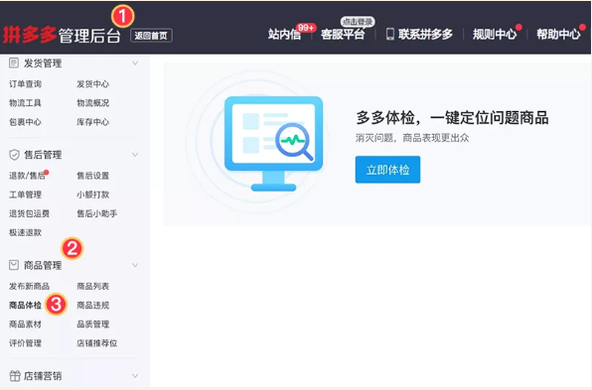
②点击立即体检，系统就会将店铺的问题商品情况展示出来，其中就包括“标题滥用关键字”这一体检项。点击右侧的“立即处理”按钮，就能看到店铺内有哪些商品的标题不合规。
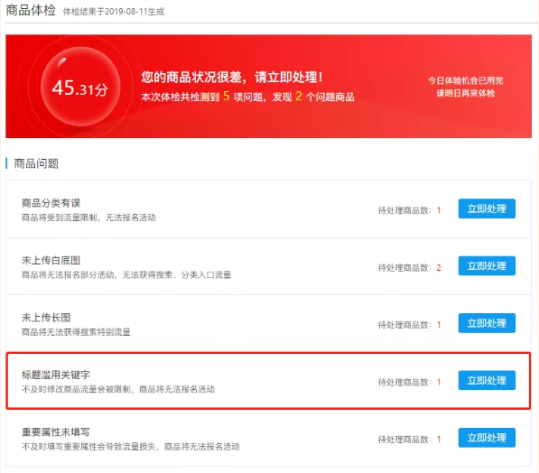
③点击“修改”按钮，进入商品编辑页面，就可以修改修改商品标题啦。如果您仔细检查了商品标 题，并未发现滥用关键字的地方，还可以如下图所示反馈问题哦。
